令和２年12月11日
保護者の皆様
京都市立栗陵中学校
校長 大由里 昭彦

新型コロナウイルス感染拡大防止に向けた取組の徹底について

平素より，本校の教育活動にご理解とご協力をいただき，ありがとうございます。
現在，本校では，新型コロナウイルスへの感染防止対策を徹底しながら，子どもたちの教育活動に取り組んでいるところですが，全国的に感染者拡大が続く中，京都市においても12月９日の感染者が50名となり，12月３日からの一週間の感染者数も200名を超える状況となっており，感染拡大防止に向けた，一人一人の更なる取組の徹底が求められています。
そうした中，この間，本市立学校・幼稚園の児童生徒等が新型コロナウイルスに感染したケースでは，その９割が「家庭内感染」を経路とするものであると教育委員会から報告されており，本校での取組はもとより，各家庭において，感染拡大防止にお取り組みいただくことが，大変重要となっています。
各家庭におかれては，お子様をはじめ，ご家族の体調・健康管理の徹底，保健衛生意識の向上と実践に引き続きお取り組みいただき，感染拡大防止の取組にもご理解とご協力をいただきますようお願いいたします。

記
１ 健康状態の把握
① 引き続き，毎日朝晩，お子様の体温を測定し，発熱や咳などの風邪の症状はないか等，健康観察を行い，その結果をお配りしている「健康観察票」にご記入ください。本票は必要に応じて学校に提出していただく場合がありますので，大切に保管してください。
また，保護者の皆様も，お子様と一緒に毎日の健康観察にお取り組みいただき，ご家族で保健衛生の取組を進めていただくことをお願いいたします。

② お子様が登校される際は，必ず「健康観察票」を持参させてください。
倦怠感やのどの痛み等の症状があったにも関わらず登校していた方が，後日，新型コロナウイルスに感染していたことがわかり，学校教育活動に大きな影響が出た事例があります。登校前の健康観察で発熱や風邪症状等，体調不良が少しでもみられる場合は，学校に連絡のうえ，感染拡大防止のため，必ず登校を控えて自宅で休養させてください。

③ お子様に発熱や体がだるい・のどが痛いなどの風邪症状があるときは，かかりつけ医等，身近な医療機関（地域の診療所，病院）に，まず電話で相談してください。
休日・夜間など受診できる医療機関がない場合は，「きょうと新型コロナ医療相談センター」（電話 ４１４－５４８７，３６５日２４時間受付）に連絡してください。
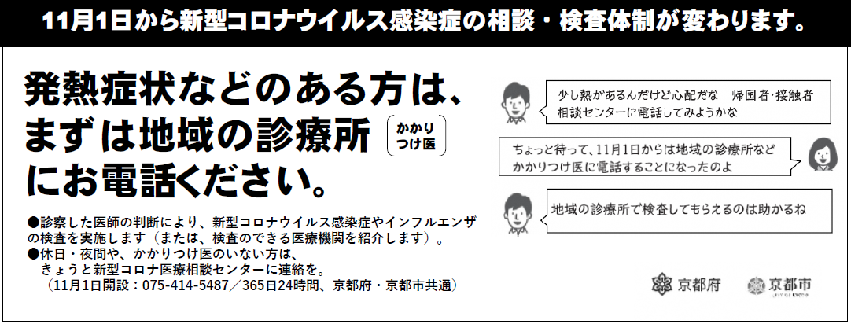
少なくとも以下のいずれかの症状がある場合は，すぐに医療機関に電話でご相談いただくとともに，学校へお知らせください（電話５７１－７６３１）。
○ 息苦しさ（呼吸困難）や強いだるさ（倦怠感），高熱等の強い症状のいずれかがある。
○ 基礎疾患があるなど重症化しやすい方で，発熱や咳などの比較的軽い風邪の症状がある。
○ 上記以外の方で，発熱や咳などの比較的軽い風邪の症状が続いている。
※ 同居されているご家族に上記のような症状がある場合も，お子様に自宅休養のご協力をお願いする場合があります。

④ 上記③以外でも，ご家庭において次のような状況が起こった場合は，登校を控え速やかに学校へ連絡してください（電話５７１－７６３１）。また，保健所等からお子様の自宅待機について要請があった場合も，登校を控えていただきますよう，ご協力をお願いします。
○ お子様が，検査などにより新型コロナウイルス感染症と診断された。
○ お子様や同居されているご家族に感染の疑い（疑似症）があり，検査を受けるよう医師等から言われた。
○ ご家族などが感染され，お子様や同居されているご家族が濃厚接触者として検査や経過観察が必要であると医師等から言われた。

２ 家庭内での感染症対策の徹底
年末年始を控え，添付しています「市民のみなさまへ」に記載の感染症対策をはじめ，引き続き下記の基本的な感染症対策の実践の徹底をお願いいたします。
また，「大阪府等の感染拡大地域への不要不急の外出を控えていただくこと」や「友人等複数家族での会食」・「スポーツ等習い事の際の車での移動」等の機会では感染のリスクが高まることを踏まえ，家庭内での感染を防止するため，まず，保護者の皆様がマスク着用・手洗いをはじめ，「市民のみなさまへ」の取組の徹底をお願いします。
感染防止のポイント ※京都市ＨP「京都市情報館」より
改めて，基本的な感染防止対策の実践をお願いします
○ マスクの着用，手洗い，身体的距離の確保の実践を！
（「帰宅したら，まず手洗い，うがい」の徹底を！）
○ ３つの密（密閉・密集・密接）を避ける
○ 大声での会話や歌唱を伴う宴会・飲み会を控える（飲食等マスクを外す場面は特に注意！）
○ 日常的に体温計測などの体調管理を行い，少しでも具合が悪い場合はためらわず仕事や学校を休む
○ 感染防止対策に取り組まれている店舗の利用を！
（ガイドライン推進宣言事業所ステッカーが目印です。
皆様ご自身も店舗のルールを守ってください。）
○「京都市コロナあんしん追跡サービス」等の活用を
新たに，次の対策の実践もお願いします
○ 寒い環境でも換気の実施を！ [新型コロナウイルス感染症対策分科会提言]
機械換気による常時換気
機械換気が設置されていない場合は、室温が下がらない範囲で常時窓開け
（窓を少し開け，室温は18℃以上を目安！）
○ 適度な保湿を！（湿度40%以上を目安） [新型コロナウイルス感染症対策分科会提言]
○ 発熱などの症状のある方は，まずは地域の診療所（かかりつけ医）に電話相談を！
○ 高齢者インフルエンザ予防接種の活用を！

